Alueprofiili Nurmes (Kunnat)
Diakin karttasovellus 2022-02-22 22:34:00
Tämä asiakirja on tuotettu automaattisesti Diakin karttasovelluksen avulla 2022-02-22 22:34:00. Asiakirjan tiedot perustuvat THL:n Sotkanet-indikaattoripalvelun tietoihin, joihin on yhdistetty Tilastokeskuksen tilasto- ja paikkatietoaineistoja. Tarkempaa tieto indikaattoreista ja metodologiasta löydät sovelluksen Lisätietoja-osiosta.
Alueprofiili sisältää aina kaikkien osoittimien tiedot sekä valitulta alueelta että alueen rajanaapureista. Lisäksi alueprofiilissa esitetään kunkin osoittimen korkein ja matalin arvo. Tiedot esitetään taulukkoina, karttakuvioina sekä aikasarjakuvioina, joista näkee kunkin osoittimen kehityksen 2010-luvulla sekä valitulla alueella että sen naapureissa. Raportin lopussa on tiedot pienituloisuudesta ja työttömyydestä kaikilta alueen postinumeroalueilta.
Tässä raportissa tarkastellaan tasolla Kunnat aluetta Nurmes. Lisäksi tarkastelussa ovat rajanaapurit: Juuka, Kuhmo, Lieksa, Nurmes, Rautavaara ja Sotkamo.
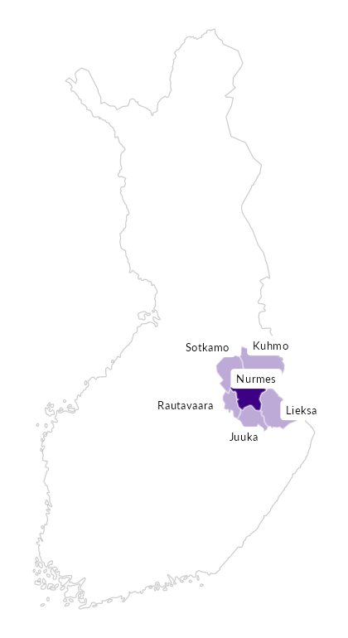

Summamuuttujat
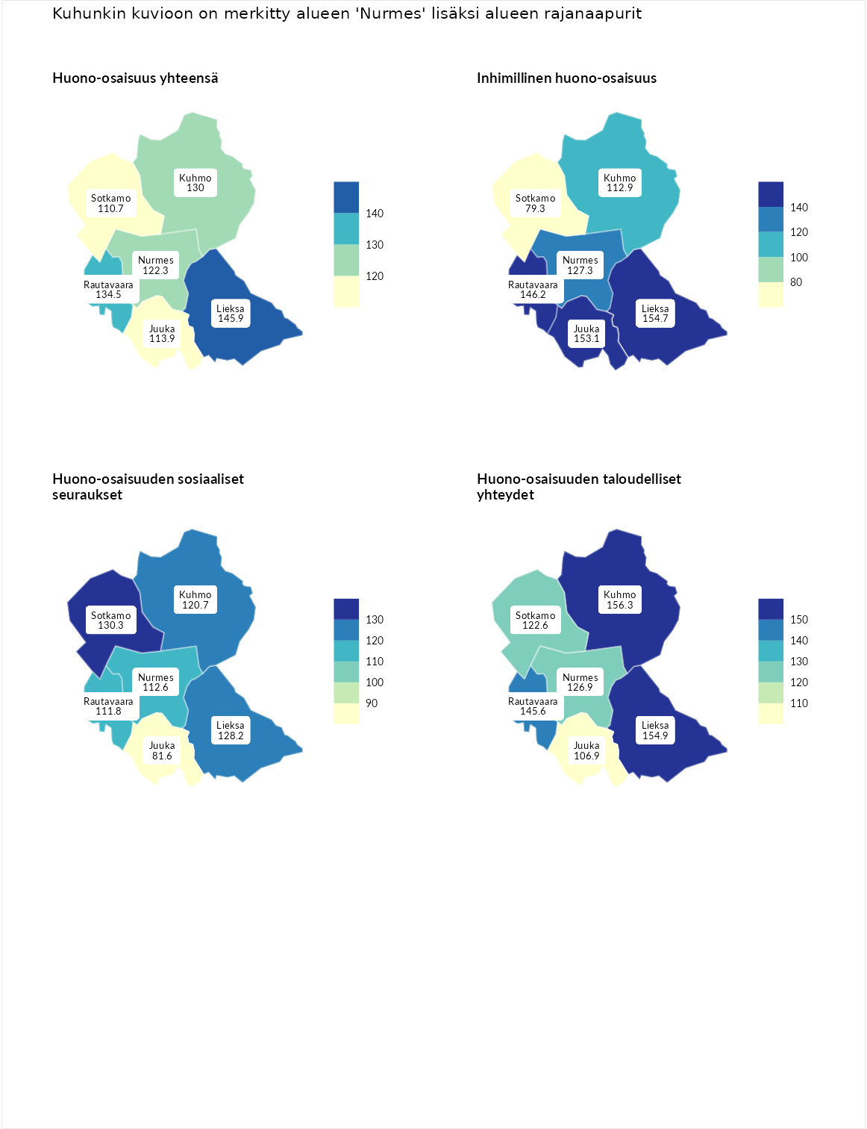

Huono-osaisuus yhteensä
aluenimi | arvo | asema
Tuusniemi (korkein arvo) | 183.4 | 1
Lieksa (naapuri) | 145.9 | 17
Rautavaara (naapuri) | 134.5 | 39
Kuhmo (naapuri) | 130.0 | 49
Nurmes (valittu) | 122.3 | 82
Juuka (naapuri) | 113.9 | 107
Sotkamo (naapuri) | 110.7 | 118
Luoto (matalin arvo) | 34.3 | 293

Inhimillinen huono-osaisuus
aluenimi | arvo | asema
Outokumpu (korkein arvo) | 180.9 | 1
Lieksa (naapuri) | 154.7 | 9
Juuka (naapuri) | 153.1 | 10
Rautavaara (naapuri) | 146.2 | 18
Nurmes (valittu) | 127.3 | 49
Kuhmo (naapuri) | 112.9 | 98
Sotkamo (naapuri) | 79.3 | 238
Pedersören kunta (matalin arvo) | 41.0 | 293

Huono-osaisuuden sosiaaliset seuraukset
aluenimi | arvo | asema
Tuusniemi (korkein arvo) | 214.7 | 1
Sotkamo (naapuri) | 130.3 | 51
Lieksa (naapuri) | 128.2 | 60
Kuhmo (naapuri) | 120.7 | 73
Nurmes (valittu) | 112.6 | 104
Rautavaara (naapuri) | 111.8 | 108
Juuka (naapuri) | 81.6 | 221
Luoto (matalin arvo) | 29.0 | 293

Huono-osaisuuden taloudelliset yhteydet
aluenimi | arvo | asema
Merikarvia (korkein arvo) | 272.3 | 1
Kuhmo (naapuri) | 156.3 | 25
Lieksa (naapuri) | 154.9 | 28
Rautavaara (naapuri) | 145.6 | 44
Nurmes (valittu) | 126.9 | 86
Sotkamo (naapuri) | 122.6 | 95
Juuka (naapuri) | 106.9 | 147
Pedersören kunta (matalin arvo) | 31.0 | 293
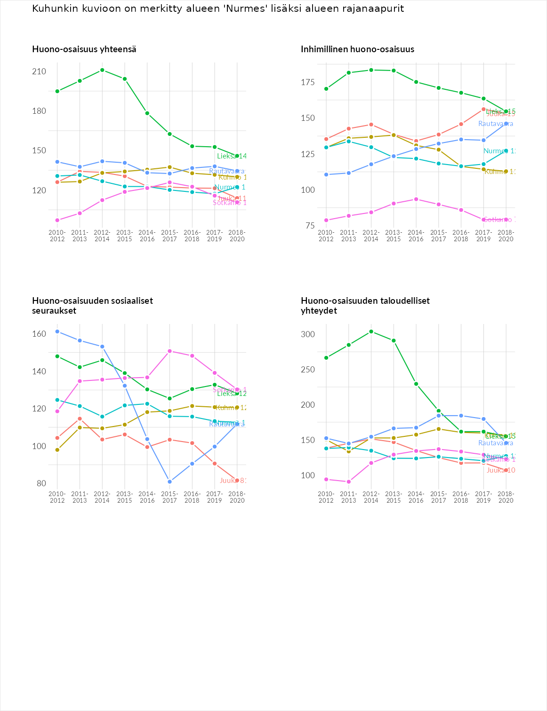

Inhimillinen huono-osaisuus
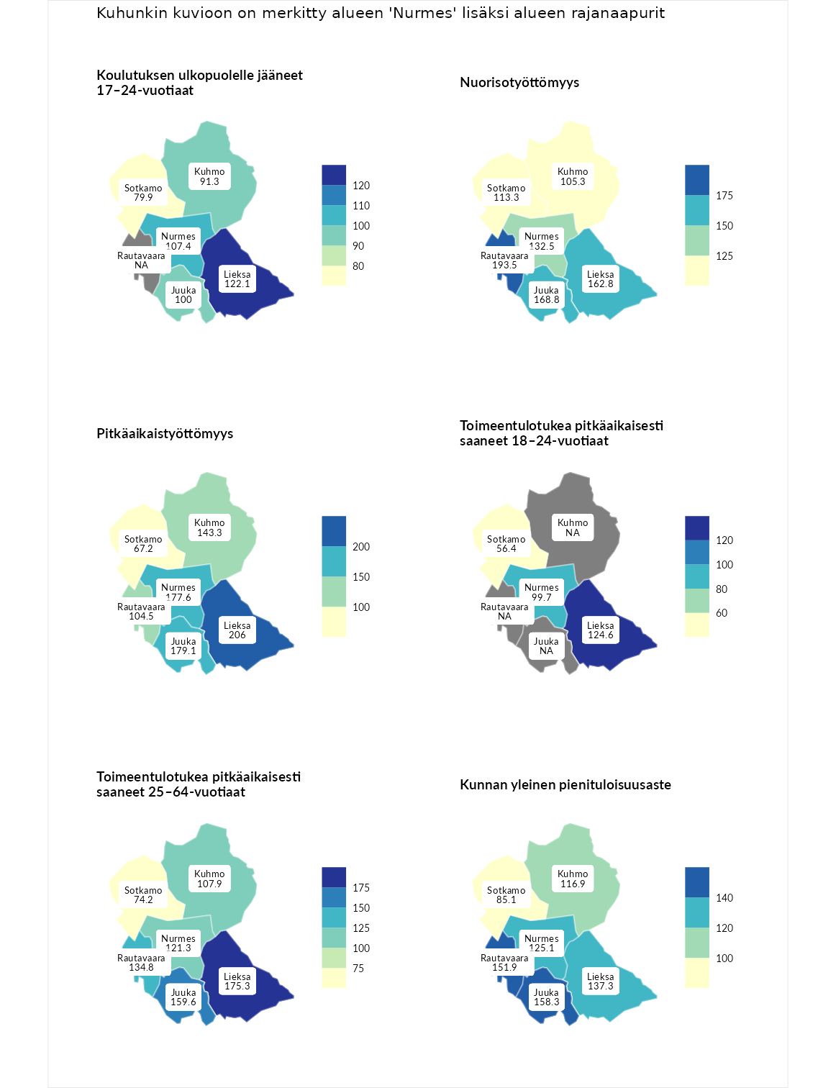

Koulutuksen ulkopuolelle jääneet 17–24-vuotiaat
aluenimi | arvo | asema
Hartola (korkein arvo) | 229.5 | 1
Lieksa (naapuri) | 122.1 | 61
Nurmes (valittu) | 107.4 | 111
Juuka (naapuri) | 100.0 | 140
Kuhmo (naapuri) | 91.3 | 174
Sotkamo (naapuri) | 79.9 | 219
Masku (matalin arvo) | 42.3 | 281

Nuorisotyöttömyys
aluenimi | arvo | asema
Kannonkoski (korkein arvo) | 231.0 | 1
Rautavaara (naapuri) | 193.5 | 4
Juuka (naapuri) | 168.8 | 9
Lieksa (naapuri) | 162.8 | 14
Nurmes (valittu) | 132.5 | 51
Sotkamo (naapuri) | 113.3 | 92
Kuhmo (naapuri) | 105.3 | 123
Luoto (matalin arvo) | 16.3 | 281

Pitkäaikaistyöttömyys
aluenimi | arvo | asema
Ilomantsi (korkein arvo) | 241.8 | 1
Lieksa (naapuri) | 206.0 | 3
Juuka (naapuri) | 179.1 | 15
Nurmes (valittu) | 177.6 | 18
Kuhmo (naapuri) | 143.3 | 57
Rautavaara (naapuri) | 104.5 | 139
Sotkamo (naapuri) | 67.2 | 229
Paimio (matalin arvo) | 14.9 | 293

Toimeentulotukea pitkäaikaisesti saaneet 18–24-vuotiaat
aluenimi | arvo | asema
Rantasalmi (korkein arvo) | 247.9 | 1
Lieksa (naapuri) | 124.6 | 53
Nurmes (valittu) | 99.7 | 85
Sotkamo (naapuri) | 56.4 | 145
Kalajoki (matalin arvo) | 27.5 | 166

Toimeentulotukea pitkäaikaisesti saaneet 25–64-vuotiaat
aluenimi | arvo | asema
Kotka (korkein arvo) | 328.1 | 1
Lieksa (naapuri) | 175.3 | 35
Juuka (naapuri) | 159.6 | 46
Rautavaara (naapuri) | 134.8 | 77
Nurmes (valittu) | 121.3 | 94
Kuhmo (naapuri) | 107.9 | 123
Sotkamo (naapuri) | 74.2 | 210
Närpiö (matalin arvo) | 18.0 | 288

Kunnan yleinen pienituloisuusaste
aluenimi | arvo | asema
Rääkkylä (korkein arvo) | 159.3 | 1
Juuka (naapuri) | 158.3 | 2
Rautavaara (naapuri) | 151.9 | 4
Lieksa (naapuri) | 137.3 | 15
Nurmes (valittu) | 125.1 | 42
Kuhmo (naapuri) | 116.9 | 65
Sotkamo (naapuri) | 85.1 | 199
Rusko (matalin arvo) | 33.6 | 293
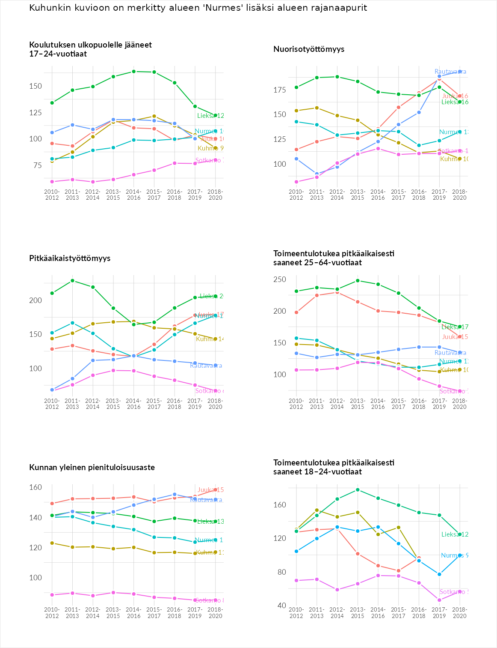

Huono-osaisuuden sosiaaliset seuraukset
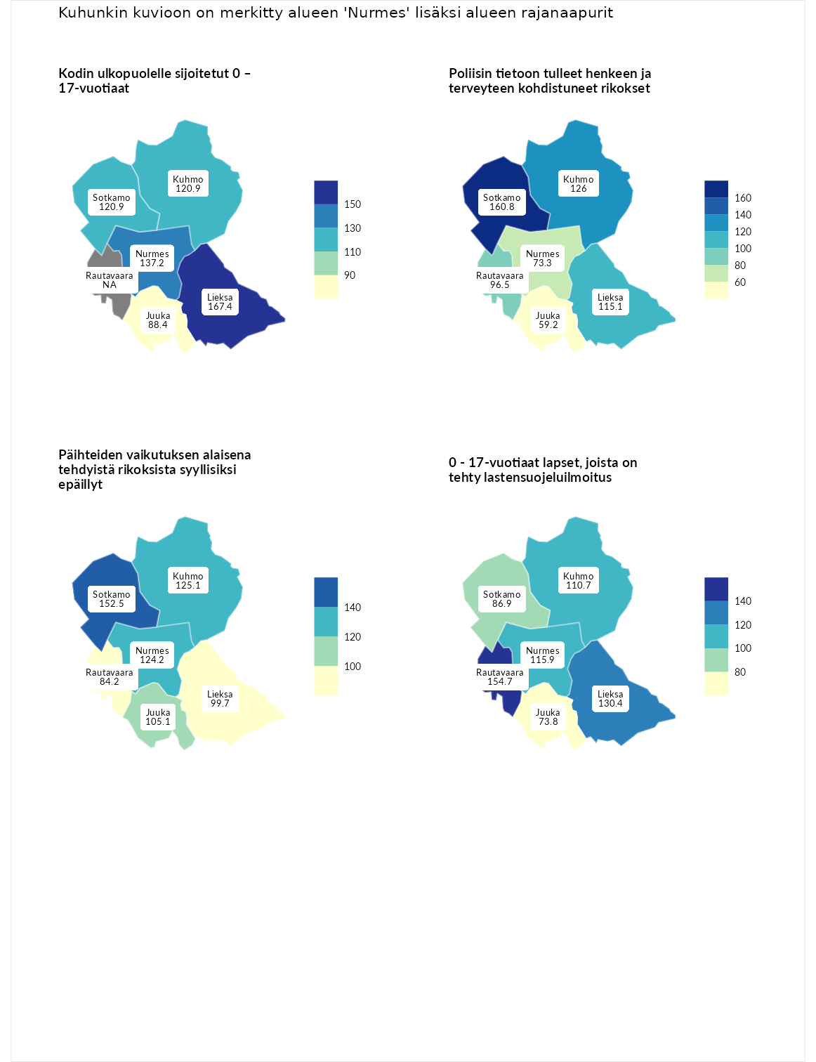

Kodin ulkopuolelle sijoitetut 0 – 17-vuotiaat
aluenimi | arvo | asema
Tuusniemi (korkein arvo) | 411.6 | 1
Lieksa (naapuri) | 167.4 | 31
Nurmes (valittu) | 137.2 | 65
Kuhmo (naapuri) | 120.9 | 88
Sotkamo (naapuri) | 120.9 | 89
Juuka (naapuri) | 88.4 | 152
Luoto (matalin arvo) | 23.3 | 253

Poliisin tietoon tulleet henkeen ja terveyteen kohdistuneet rikokset
aluenimi | arvo | asema
Kiuruvesi (korkein arvo) | 211.6 | 1
Sotkamo (naapuri) | 160.8 | 18
Kuhmo (naapuri) | 126.0 | 74
Lieksa (naapuri) | 115.1 | 99
Rautavaara (naapuri) | 96.5 | 155
Nurmes (valittu) | 73.3 | 222
Juuka (naapuri) | 59.2 | 256
Kuortane (matalin arvo) | 32.8 | 286

Päihteiden vaikutuksen alaisena tehdyistä rikoksista syyllisiksi epäillyt
aluenimi | arvo | asema
Kemi (korkein arvo) | 317.3 | 1
Sotkamo (naapuri) | 152.5 | 28
Kuhmo (naapuri) | 125.1 | 67
Nurmes (valittu) | 124.2 | 70
Juuka (naapuri) | 105.1 | 125
Lieksa (naapuri) | 99.7 | 148
Rautavaara (naapuri) | 84.2 | 187
Luoto (matalin arvo) | 19.4 | 293

0 - 17-vuotiaat lapset, joista on tehty lastensuojeluilmoitus
aluenimi | arvo | asema
Tervo (korkein arvo) | 236.0 | 1
Rautavaara (naapuri) | 154.7 | 17
Lieksa (naapuri) | 130.4 | 48
Nurmes (valittu) | 115.9 | 83
Kuhmo (naapuri) | 110.7 | 104
Sotkamo (naapuri) | 86.9 | 208
Juuka (naapuri) | 73.8 | 247
Maalahti (matalin arvo) | 22.9 | 293
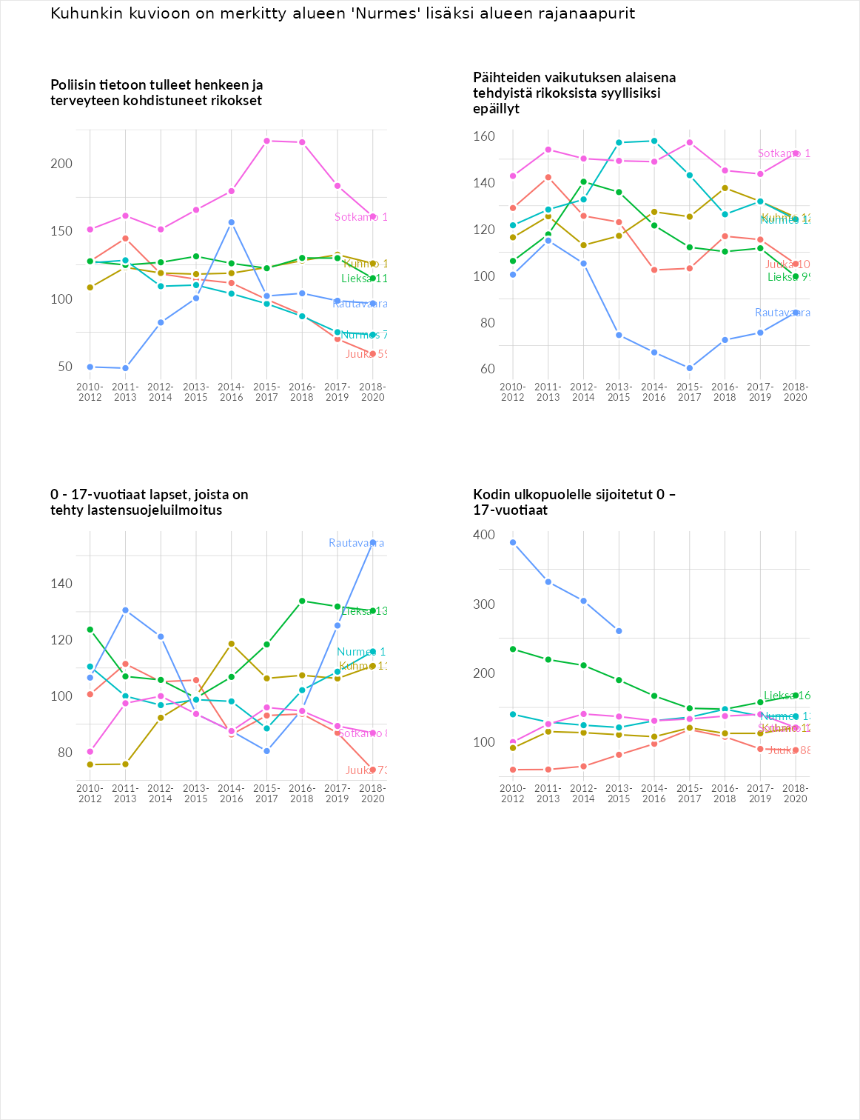

Huono-osaisuuden taloudelliset yhteydet
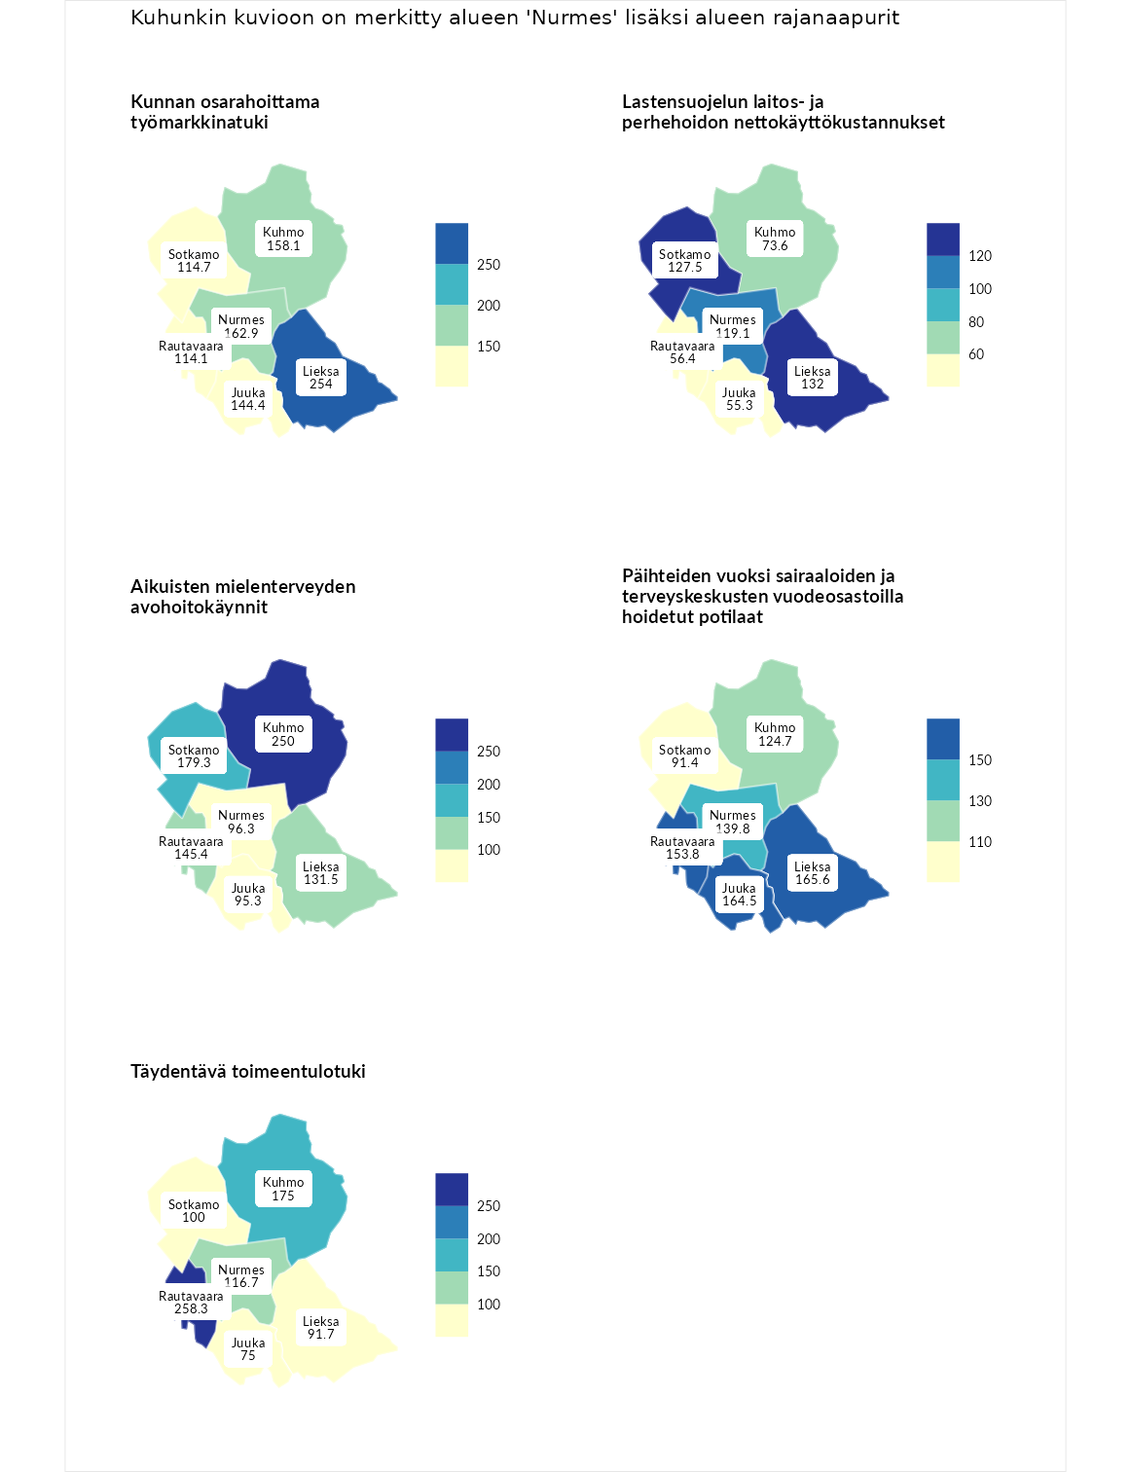

Kunnan osarahoittama työmarkkinatuki
aluenimi | arvo | asema
Lahti (korkein arvo) | 307.1 | 1
Lieksa (naapuri) | 254.0 | 7
Nurmes (valittu) | 162.9 | 48
Kuhmo (naapuri) | 158.1 | 52
Juuka (naapuri) | 144.4 | 72
Sotkamo (naapuri) | 114.7 | 119
Rautavaara (naapuri) | 114.1 | 123
Luoto (matalin arvo) | 5.7 | 293

Lastensuojelun laitos- ja perhehoidon nettokäyttökustannukset
aluenimi | arvo | asema
Soini (korkein arvo) | 285.3 | 1
Lieksa (naapuri) | 132.0 | 69
Sotkamo (naapuri) | 127.5 | 82
Nurmes (valittu) | 119.1 | 104
Kuhmo (naapuri) | 73.6 | 200
Rautavaara (naapuri) | 56.4 | 227
Juuka (naapuri) | 55.3 | 228
Isokyrö (matalin arvo) | 0.7 | 288

Aikuisten mielenterveyden avohoitokäynnit
aluenimi | arvo | asema
Haapajärvi (korkein arvo) | 510.9 | 1
Kuhmo (naapuri) | 250.0 | 8
Sotkamo (naapuri) | 179.3 | 22
Rautavaara (naapuri) | 145.4 | 56
Lieksa (naapuri) | 131.5 | 81
Nurmes (valittu) | 96.3 | 163
Juuka (naapuri) | 95.3 | 167
Lempäälä (matalin arvo) | 14.9 | 293

Päihteiden vuoksi sairaaloiden ja terveyskeskusten vuodeosastoilla hoidetut potilaat
aluenimi | arvo | asema
Vaala (korkein arvo) | 232.3 | 1
Lieksa (naapuri) | 165.6 | 33
Juuka (naapuri) | 164.5 | 34
Rautavaara (naapuri) | 153.8 | 41
Nurmes (valittu) | 139.8 | 53
Kuhmo (naapuri) | 124.7 | 75
Sotkamo (naapuri) | 91.4 | 165
Närpiö (matalin arvo) | 16.1 | 276

Täydentävä toimeentulotuki
aluenimi | arvo | asema
Merikarvia (korkein arvo) | 1000.0 | 1
Rautavaara (naapuri) | 258.3 | 16
Kuhmo (naapuri) | 175.0 | 50
Nurmes (valittu) | 116.7 | 125
Sotkamo (naapuri) | 100.0 | 163
Lieksa (naapuri) | 91.7 | 175
Juuka (naapuri) | 75.0 | 201
Utsjoki (matalin arvo) | 8.3 | 293
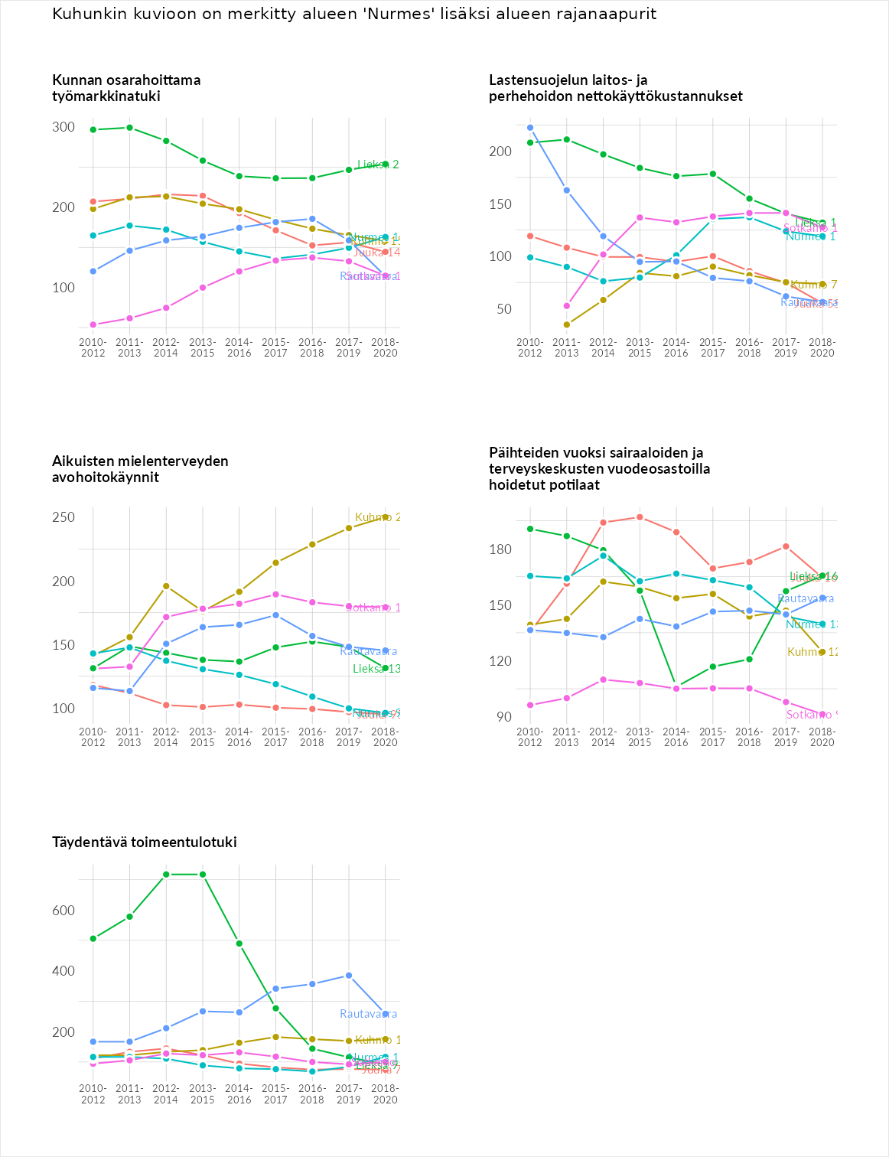

Postinumeroaluekohtaiset tiedot
aluekoodi | aluenimi | Kokonaislukema | Alimpaan tuloluokkaan kuuluvat taloudet | Alimpaan tuloluokkaan kuuluvat täysi-ikäiset | Työttömät | Peruskoulutuksen omaavat
75930 | Petäiskylä | 172.8 | NA | 160.2 | 206.4 | 151.9
75990 | Höljäkkä | 166.2 | 133.1 | 140.4 | 260.4 | 130.8
75740 | Pajukoski | 159.2 | 106.2 | 193.2 | 214.1 | 123.3
75790 | Rumo | 158.8 | 169.2 | 157.1 | 189.1 | 119.8
75770 | Puukari | 144.6 | 142.1 | 126.1 | 199.5 | 110.6
75700 | Valtimo Keskus | 142.6 | 157.0 | 123.6 | 152.4 | 137.4
75840 | Ylä-Valtimo | 137.0 | 151.0 | 157.6 | 113.5 | 125.9
75890 | Saramo-Petäiskylä-Mujejärvi | 134.7 | 122.7 | 172.1 | 136.9 | 107.1
75500 | Nurmes Keskus | 133.9 | 139.9 | 114.7 | 165.6 | 115.3
75650 | Savikylä | 133.1 | 108.3 | 124.2 | 184.4 | 115.6
75530 | Porokylä | 119.2 | 133.5 | 98.4 | 135.1 | 109.7
75710 | Karhunpää | 110.9 | 111.3 | 122.3 | 101.1 | 108.9
75970 | Kohtavaara | 89.5 | 81.3 | 90.0 | 108.5 | 78.0
75940 | Mujejärvi | NA | NA | NA | NA | NA
